Correction :
La fonction de reproduction a, comme principale conséquence, la survie de l’espèce. Toutefois, l’activité sexuelle est également accompagnée d’une sensation de plaisir qui a une base biologique. Chez l’homme et la femme, le système nerveux est impliqué dans la réalisation de la sexualité.
Le plaisir repose notamment sur des mécanismes biologiques, en particulier l’activation dans le cerveau du système de récompense. Des facteurs affectifs et cognitifs ainsi que le contexte culturel ont une influence également sur le comportement sexuel humain.

Problème posé : quelles sont les origines du plaisir sexuel ?
- Le plaisir sexuel provient-il d’une seule zone biologique du cerveau, identique chez tout le monde, ou bien existe-t’il des composantes psychologiques et culturelles dépendantes de chaque individu.

Stratégie d’étude expérimentale : l'IRM (Imagerie par Résonance Magnétique)

Elle permet d'obtenir des images numériques en trois dimensions des structures cérébrales (=du cerveau) avec une précision inférieure au millimètre. Initialement développé pour l’aide au diagnostic en milieu médical, ce type d'acquisition permet d'effectuer une analyse neuroanatomique individuelle de très haute précision.
Il existe 2 types d’IRM :
- les IRM anatomiques réalisées pour mettre en évidence l’état des structures cérébrales.
- les IRM fonctionnelles réalisées pour localiser le fonctionnement des zones cérébrales lorsque le patient effectue une tâche. Elles sont fondées sur l'observation en temps réel des variations de l'oxygénation du sang et des débits sanguins cérébraux locaux, sans injection de traceur radioactif. Les zones cérébrales actives lorsque le patient réalise une tâche apparaissent alors grâce à des zones colorées sur l’IRM.

Représentation des 3 dimensions des vues IRM

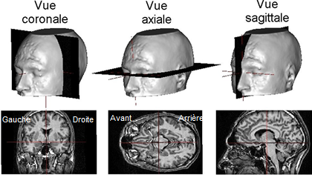

Document 1 : étude d’IRM cérébrales de sujets IRM virtuelle

A - Déterminer s’il existe une seule zone du cerveau responsable de la perception du plaisir sexuel.

Le sujet test regarde un film érotique

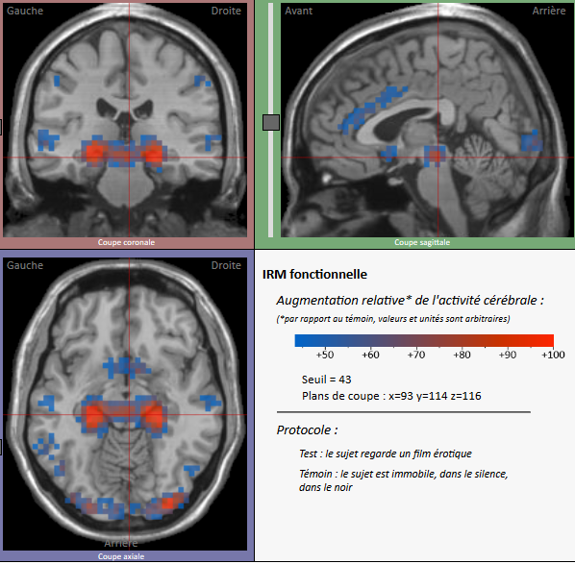

Le sujet test reçoit une caresse sexuelle

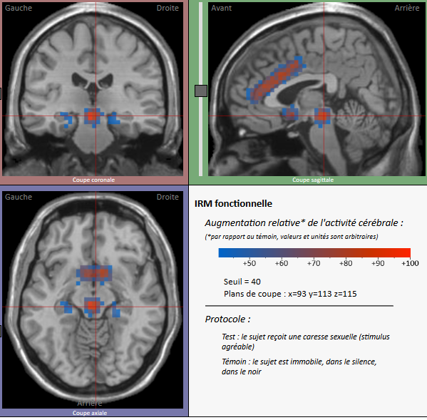

Zones cérébrales actives communes Zones cérébrales actives différentes

Bilan : il existe des aires cérébrales communes à la perception du plaisir sexuel et d’autres spécifiques selon le type de plaisir éprouvé (visuel, tactile,…)

B - Déterminer s’il existe une seule zone du cerveau responsable de la perception de différents types de plaisir (sexuel, drogue, argent).

Le sujet est dans l’obscurité après avoir consommé du LSD (= drogue aux effets proches de l’ecstasy)

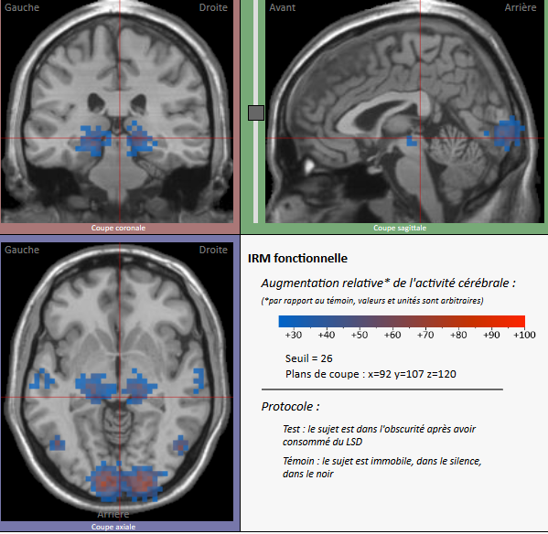

Zones cérébrales actives similaires avec celle de la perception visuelle érotique

Données complémentaires : on soumet des sujets masculins à un test simple de rapidité de reconnaissance de formes (carré ou triangle). Si le sujet répond rapidement et correctement, il obtient une récompense de nature monétaire (l’écran lui affiche le gain d’argent cumulé par ses actions) ou de nature érotique (l’écran lui affiche des images de femmes dénudées dans des postures suggestives). On relève alors l’activité cérébrale dans les deux cas.
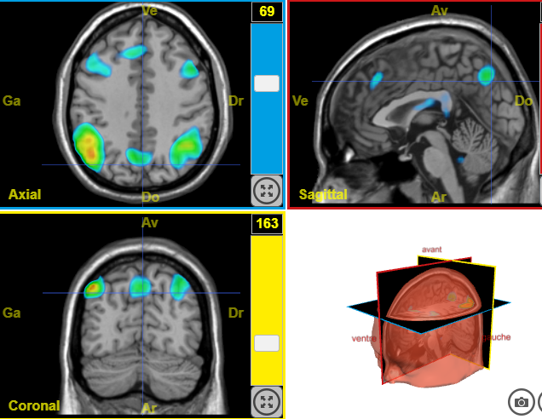 | 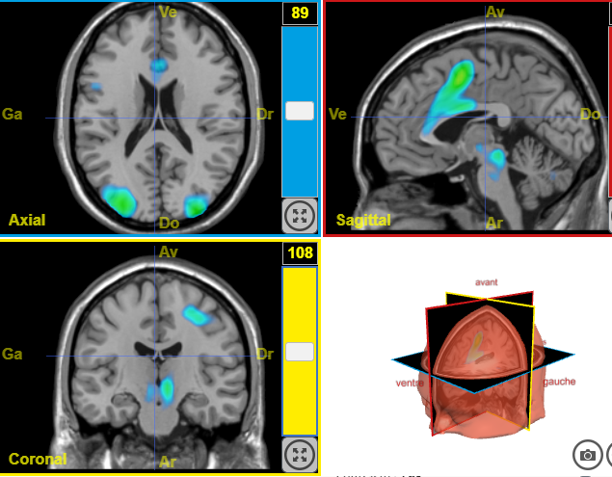
IRM du test où le témoin voit ses gains d’argent | IRM du test où le témoin voit les images érotiques

Zones cérébrales actives similaires avec celle de la perception de caresses sexuelles

Bilan : il existe des aires cérébrales communes à la perception de l’ensemble des plaisirs. Ce système de récompense utilise un circuit nerveux de récompense qui met en jeu des régions interconnectées du cerveau.
Il existe cependant des aires particulières supplémentaires selon le type de plaisir éprouvé (visuel, tactile, argent,…)
Des drogues activent artificiellement ces circuits de la récompense, expliquant leur côté addictif.

Document 2 : découverte du circuit de la récompense (James Olds et Peter Milner – 1952)

Milner est un chercheur très réputé pour ses études d'exploration des fonctions cérébrales. Sa principale méthode consistait à implanter des électrodes directement dans le cerveau de rats, d'y envoyer des décharges de diverses intensités et d'en voir les effets.
La recherche de James Olds, étudiant en thèse, consistait quant à elle à stimuler un centre supposé de la vigilance, situé en arrière de l'hypothalamus, afin de vérifier si l'on pouvait amener les rats à éviter certains coins de leur cage en les stimulant.
L'expérience se déroulait à merveille : l'ensemble des rats stimulés avaient tendance à éviter les endroits « trop stimulants ». Tous, sauf un ! Contrairement aux autres, Jack, le rat « réfractaire » ainsi nommé, revenait systématiquement vers les endroits où les chocs électriques étaient administrés. Mieux que çà : plus l'intensité des chocs électriques était intense, plus Jack se dirigeait vers les zones où ils étaient administrés. Face à ce comportement « masochiste », Olds entreprit de disséquer l'animal. Il découvrit alors qu'il y avait eu une erreur : l'électrode n'avait pas été implanté dans l'hypothalamus, mais dans une zone très proche, le septum.
Fort de cette découverte, il entreprit de généraliser l'expérience et implanta une électrode dans l'aire septale de nombreux rats.

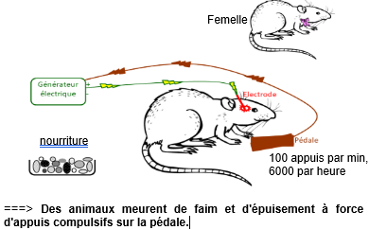 | Dessin du montage historique  Les rats se détournent de toutes autres activités comme leur alimentation ou des femelles.
En complément des expériences présentées d’Olds et de Milner, certaines mesures complémentaires (Schultz et al. (1997) Science) ont été réalisées chez les rats, dont les résultats sont indiqués ci-contre :  - On observe la libération de dopamine dans le noyau accumbens au cours d'un protocole d'auto-stimulation.  - L'orgasme chez le rat est associé à une libération de dopamine.  - En cas de destruction des neurones libérateur de dopamine, le phénomène d'auto-stimulation n'est plus observé.  - Les substances psychoactives (ex : tranquillisants majeurs) qui bloquent les récepteurs à la dopamine ou diminuent sa libération peuvent provoquer des pertes de plaisir sexuel. | 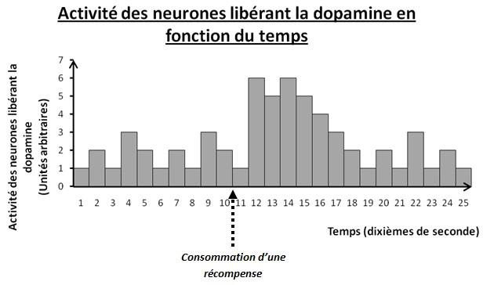

- Le comportement du rat qui recherche la zone de sa cage où des chocs électriques lui sont administrés dans le cerveau suggère qu’il y trouve une sensation agréable qui le pousse à recommencer ce comportement.
La zone du cerveau, appelée septum, est une aire carrefour importante des voies de la récompense.
Livrés à eux-mêmes les rats s’auto-stimulent cette zone du septum, en appuyant frénétiquement sur la pédale qui envoie les impulsions électriques. Ils en oublient toutes autres informations ou communications et finissent par mourir d’épuisement et de faim.

- Les cellules nerveuses (= neurones) de ces voies de la récompense communiquent entre elles par des molécules appelées neuromédiateurs. Le principal neuromédiateur impliqué dans la perception des plaisirs est la dopamine.
Cette implication est démontrée par les dosages de dopamine qui augmente dans le cerveau lors d’une sensation de récompense. De même l’inactivation des neurones à dopamine par destruction ou l’utilisation de drogues chimiques (tranquillisants) diminue la perception de plaisir chez le sujet.

Bilan :

Dans le cerveau, un ensemble d’aires (appelé circuit de la récompense ou système de récompense) associe certains stimulus à une sensation agréable. La réception d'une récompense se traduit au niveau physiologique par la libération d’une molécule neuromédiateur : la dopamine.
Elle conduit à la mémorisation du stimulus et l'individu est ainsi amené à répéter le comportement qui lui permet de se procurer la récompense.
On distingue :
- des récompenses primaires, innées, en lien avec des besoins biologiques (exemple : odeur agréable, goût agréable, images érotiques…)
- des récompenses secondaires, plus abstraites, apprises, apparues plus récemment au cours de l’évolution (exemple: gain d’argent, reconnaissance sociale).

Schématisation des voies nerveuses du circuit de la récompense

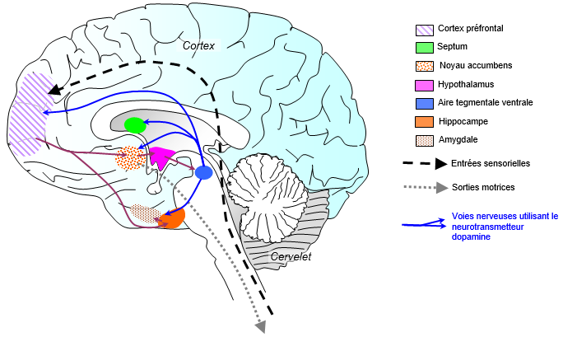

L’aire tegmentale ventrale (ATV) reçoit diverses entrées sensorielles et communique avec plusieurs autres régions du cerveau, dont le noyau accumbens (NA), par des neurones à dopamine. C'est cela qui provoque la sensation de plaisir (aspect affectif).
Nous avons alors tendance à reproduire les actions qui s'accompagnent d'une sensation de plaisir (aspect cognitif) notamment le comportement sexuel.

Document 3 : les fondements du plaisir sexuel chez l’Homme

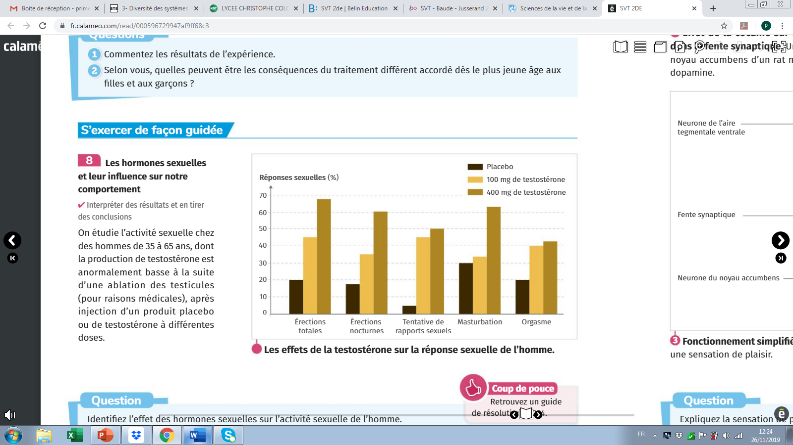
1
2
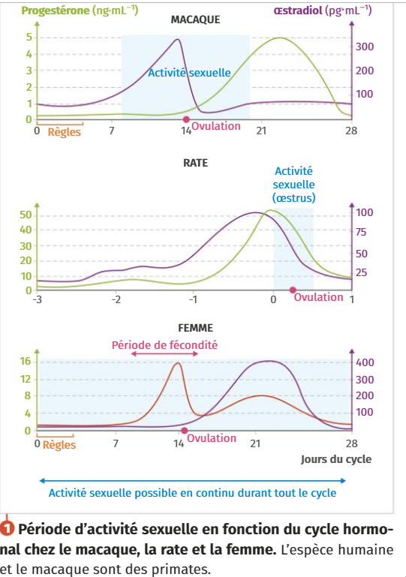 | 3  La sexualité humaine n’est pas un comportement instinctif comme les autres. Ce n’est pas un besoin impératif…  On peut rester des années sans sexualité de même que l’on peut choisir de ne pas avoir d’enfants.  Si nous échappons au diktat des hormones, c’est grâce au développement exceptionnel du cortex cérébral. C’est lui qui supervise l’organisation de nos comportements et les intègre dans un contexte individuel où ils prennent du sens.  Les hormones peuvent y participer, mais elles n’ont pas un rôle prépondérant. Cela explique que les manifestations de la sexualité ne sont pas universelles, mais varient selon les cultures, les règles sociales et religieuses.  Cerveau, sexe et pouvoir, Catherine Vidal Belin 2005

- Chez un homme sans testostérone (ablation des testicules), les manifestations physiologiques et comportements sexuels augmentent en fonction de la dose croissante d’injection de testostérone. C’est la preuve de l’influence des hormones sexuels sur le comportement. Le plaisir sexuel humain a des fondements biologiques.
Cependant les patients sous injection de placébos (leurres) manifestent aussi des activités et comportements sexuels significatifs, preuve que d’autres facteurs qu’hormonaux interviennent.
- Cela se vérifie chez la femme qui présente une période d’activité sexuelle permanente, indépendamment de ces cycles hormonaux. Cela n’est pas le cas chez les autres Mammifères où l’activité sexuel est restreinte aux périodes de pics hormonaux d’oestrogènes.
- C’est le développement extrème du cortex cérébrale dans l’espèce humaine qui permet à la sexualité humaine d’échapper en partie à un contrôle strictement biologique. Chaque société, chaque individu, peut ainsi manifester une sexualité différente selon les apprentissages sociaux-culturels reçus.

Bilan : dans l'espèce humaine, la biologie ne peut à elle seule expliquer complètement les sentiments amoureux, de désir et de plaisir. Le comportement sexuel fait intervenir des facteurs cognitifs, affectifs et socio-culturels
Document 4 : un petit test pour une définition de l’identité sexuelle et de l’orientation sexuelle

- Dans la liste suivante, il est possible de souligner en rouge ce qui permet de définir l’identité sexuelle féminine et souligner en bleu ce qui permet de définir l’identité sexuelle masculine.

- En revanche il est impossible de repérer avec certitude ce qui permet de déterminer l’orientation sexuelle d’un individu.

Utérus – pénis – prostate – tendance au shopping – ovaires – chasse – couture – vagin – soin – habits roses – aptitude en maths – habits bleus – cheveux longs – jeu de poupées – testicules – sensibilité artistique – aimer les filles – clitoris – vulve – envie de pleurer – trompes – aimer les garçons– jeu de voitures – canal déférent

Les différentes dimensions de la sexualité

